Рожденные забивать

Кто они эти лучшие бомбардиры? Почему именно они становятся лучшими? Можно ли получить этот навык или с ним только рождаются? Как найти взаимопонимание на поле с командой и хладнокровно растерзать ворота соперника? В этой статье мы не получим ответы на эти вопросы. Но мы узнаем, кто становился лучшим бомбардиром в Австралии. Попадали ли коренные австралийцы в этот список? Сколько голов за сезон забивали лучшие бомбардиры Чемпионата Австралии и сколько раз они попадали в сборную тура. Вообщем, мы узнаем все о них. Ну, или почти все. Для этого мы обратимся к статистике, которую мы смогли найти на сайте "Золотой Бутсы". К сожалению, она есть только с 10 сезона. И еще небольшое замечание, вести статистику мы будем только по Высшей Лиги Австралии, чтобы собрать самые самые сливки.

Наш обзор начинается с 10-го сезона. В те далекие времена в 27-ми летнем возрасте лучшим бомбардиром сезона становится легионер Дэмиан Мори, выступающий за клуб "Перт Глори". За сезон Дэмиан смог забить 32 гола. Это не очень то высокий показатель. Тем не менее, это один из трех форвардов, кто смог дважды отметиться в столь престижном списке. Причем в уже следующем 11-м сезоне Дэмиан увеличивает свой показатель, доведя количество голов до 39. Это был пик его карьеры, за которую он успел отметиться в интернациональных кубках, в играх за сборную Филиппин и Лаоса (где еще такое увидишь?), и стать обладателем Суперкубка Австралии. Карьеру Дэмиан завершил в родном клубе "Перт Глори" в уже далеком 17-м сезоне.

В 12-м и 13-м сезонах зажглись новые звезды на небосклоне. В 25-ти летнем возрасте, что, кстати, является рекордом по возрасту, лучшими бомбардирами становятся австралиец Раян Гриффитс ("Престон Лайонс") и Анжело Хампф из Германии ("Аделаида Юнайтед"). Если не брать во внимание возраст, то статистика по этим ребятам достаточно ровная, не выбивающаяся из списка.

А вот уже в следующие сезоны (14-15) нас снова ждет дубль в лице еще одного парня из Европы - Андреаса Бека. Это было время расцвета клуба "Чарльтон", который смог завоевать золотые медали Чемпионата в 16 - 18-м сезонах. К сожалению, Андреас приложил свою ногу только в 16-м сезоне. После чего был продан в один из африканских клубов, где он и завершил карьеру. Не очень хэппиэндовая история получается, с учетом того, что тот самый "Чарльтон" который сезон борется за выживание в низшем эшелоне страны. Может, не стоило так поступать с Андреасом?

Реза Дземаловски, второй австралиец, попадающий в список лучших. Воспитанник "Мельбурн Найтс" всю карьеру провел в родном клубе, после чего завершил карьеру и стал востребованным тренером молодежи. А вот в далеком 16-м сезоне он смог поразить ворота соперников 35 раз. И пусть этот показатель ниже среднего (39), но, на мой взгляд, попадание игрока в список лучших бомбардиров является лучшим достижением клуба "Мельбурн Найтс". Ведь южане пока не смогли завоевать наград в Первом Дивизионе. И в ближайшее время боюсь на это не стоит рассчитывать.

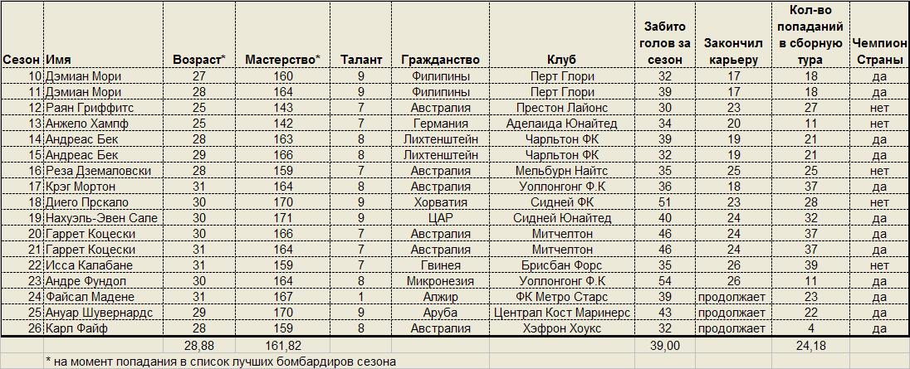

Следом в зал славы попадает третий австралиец и легенда Зеленого Континента, игрок клуба "Уоллонгонг Ф.К" Крэг Мортон. Только представьте, что свою карьеру в клубе Крэг начал в 4-м сезоне. (Это было так давно, что кажется прям каким то Юрским периодом). Спустя 13-ть сезонов, когда в копилке команды были собраны все возможные медали и титулы, на заре своей карьеры Крэг Мортон становится лучшим бомбардиром страны. Ровно через сезон форвард принимает решение о завершении карьеры. Я считаю, что тут даже не стоит приводить других цифр. Как говорится, респект и уважуха.

Мы все ближе и ближе приближаемся к новой эре австралийского футбола. А пока на очереди еще один легионер из Старушки Европы - Диего Прскало. (Похоже, все-таки Европа подтверждает свой высокий уровень футбола). В 18-м сезоне хорватский форвард забивает 51 гол за сезон. И это, кстати, не является рекордом. О нем мы поговорим чуть позже. Стоит отметить, что именно с Диего началась история попадания в клуб лучших игроков с массой за 170. Как и в случае с "Мельбурн Найтс", основным достижением клуба "Сидней ФК" является факт попадания бомбардира в список лучших.

А вот теперь мы с вами добрались и до самого одиозного лучшего форварда. В 19-м сезоне им становится - Нахуэль-Эвен Сале. Этот высокий африканский бугай мог развивать сногсшибательное ускорение. Причем заметьте, я не ставлю слово сногсшибательное в кавычки. Речь идет об игроке клуба "Сидней Юнайтед". Нахуэль был настоящей звездой клуба и лидером команды. И именно ему принадлежит рекорд в массе (не только тела). 171 пункт - самый мастеровитый форвард из нашего списка. Вместе с командой Нахуэль взлетел на вершину Олимпа, с ней же рухнул в низы третьих дивизионов. А спустя несколько сезонов, а именно в 24-м, Нахуэль завершил карьеру на далеких Бермудских островах, куда его отправил главный тренер клуба. Просто редиска, этот тренер.

Не останавливаемся на рекордах и достижениях, и идем далее. Ой, я даже сам прям от такой статистики завелся. Полегче бро. Первым и пока единственным австралийцем, кто сумел дважды получить награду лучшего форварда является игрок команды "Митчелтон" Гаррет Коцески. Гаррет показал потрясающую стабильность, забив в 20-и и 21-м сезонах по 46 голов. В этих 2-х сезонах со своим клубом Гаррет смог стать обладателем Кубка Страны и получить заветные золотые медали Чемпионата. А за всю свою карьеру, а именно 18 сезонов, Гаррет 37-раз попадал в сборную тура. Любимчик клуба и болельщиков всегда оставался верен Австралии и "Митчелтону". И даже после завершении карьеры он два сезона оставался в клубе в качестве тренера.

В 22-м сезоне неожиданно лучшим бомбардиром становится Исса Калабане, легионер клуба "Брисбан Форс". На первый взгляд его показатели достаточно средние, если бы не одно но. Именно этому гвинейскому парню принадлежит рекорд по числу попаданий в сборную тура. Целых 39 раз за свою карьеру он засветился в статистических данных. Ровно сезон назад Исса завершил свою карьеру в клубе и стал профессиональным тренером.

Ранее мы уже говорили об австралийском гранде - "Уоллонгонг Ф.К". В 23-сезоне клуб снова завоевывает золотые медали Чемпионата страны. Вместе с тем, легионер клуба Андре Фундол на закате своей карьеры становится самым забивным форвардом из нашей статистики. Целых 54 раза он огорчал вратарей в 23-м сезоне. Просто реально машина по заколачиванию круглого. Волки закономерно становятся единственным клубом с 2-мя лучшими форвардами в нашем топ-листе. Кто следующий?

Я все ждал, кто из форвардов с первым талантом сможет попасть в список лучших. И попадет ли вообще? Это удалось сделать в 24-м сезоне чемпиону 24-го сезона "ФК Метро Старс" с легионером Файсалом Мадене. Наконец то мы увидели раскачавшуюся единичку. Отрадно, что Файсал продолжает выступать не только за клуб, но и за сборную Алжира. В свое время метрополитеновцы сделали очень выгодное вложение в игрока, купив его всего то за 4,5 млн.гольденов. По нынешним меркам это сущие гроши.

25-ый сезон ознаменовался триумфом "Централ Кост Маринерс". А лучшим бомбардиром с 43 голами становится...? (Барабанная дробь) Правильно, капитан очевидность не прогадал, форвард марсиан - Ануар Шувернардс из Арубы. Неужели там играют в футбол? Увы, родной клуб Ануара остался только на бумаге в архивах. Но сам Ануар продолжает выступать за марсиан. И я думаю, с особенностью "Долгожитель" он еще потеребонькает нервишки ни одного вратаря.

Вот, мы и приблизились к последнему 26-му сезону. Чисто логически у нас нарисовалась следующая тенденция: Лучшим форвардом становится форвард Чемпиона страны. И, казалось бы, 26-ой сезон не должен стать исключением. Но статистика оказалась непредсказуемой, и лучшим форвардом стал австралийский парень - Карл Файф, клуб "Хэфрон Хоукс". А ведь Чемпионом то был "Лэйн Ков". Но если опять же вернуться к статистике, то "Хэфрон Хоукс" становился чемпионом в 22-м сезоне. Сошлемся на небольшую отсрочку попадания в зал славы форвардов Австралии, ведь Карл имеет особенность "Скромняга". И это многое объясняет. Даже то, что из-за своей природной скромности он смог лишь 4 раза попасть в сборную тура. Shame on you Carl! Отмечу еще молодость и невысокое мастерство по сегодняшним меркам лучших форвардов. Что все это значит? А лишь то, что карьера Карла в самом разгаре и мы будем ждать его появления в списках Лучших форвардов Австралии в следующих сезонах.

Ну, так что, сторонники рэндома, получили порцию логики? Вы скажите: "Ах да проффман, провел какую то статистику, работает на бонусы и гольдены от Союза Журналистов. Может он еще захотел ЖК взять в новой для себя рубрике?" А я вам отвечу: "Почему бы и нет". Вообщем, я не стал раскрывать все карты в начале материала. Поэтому приготовьтесь. Время пришло. На самом деле мне захотелось предугадать кто-же из форвардов станет лучшим в 27-м сезоне. Но предугадывать мы не будем. Никаких карт таро, кофейной гущи или осьминога Пауля. Только статистика, аналитика и логика! А поэтому мы переходим ко второй части. В конце моих выводов, я представлю вам имена трех форврдов, и один из них станет лучшим форвардом по итогам сезона.

Погнали.

Возраст. Средний возраст форвардов засветившихся в нашем списке составляет 30 лет. Я взял лишь последние сезоны (с 20-го) чтобы юнцы 25-ти лет далеких сезонов не портили нам статистику. Согласитесь, сейчас стать лучшим форвардом в 25 лет просто какой-то unreal. Допустим некую погрешность и рассмотрим только игроков от 29-31 года. Разумеется в списке только форварды Чемпионата Австралия-1. Итого мы набрали 22 бомбардира, кто подходит под наш возрастной критерий.

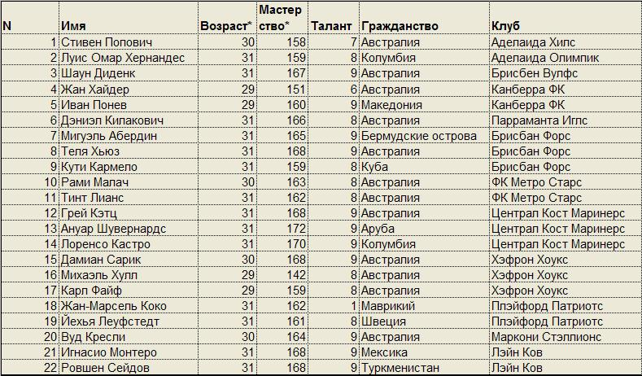

Мастерство у меня получилось в районе 164. Я кстати опять взял только последние данные (с 20-го сезона) Конечно, эту статистику подпортили два игрока со значением 159. Поэтому сделаем расширенную вилку мастерства от 160 до 170.

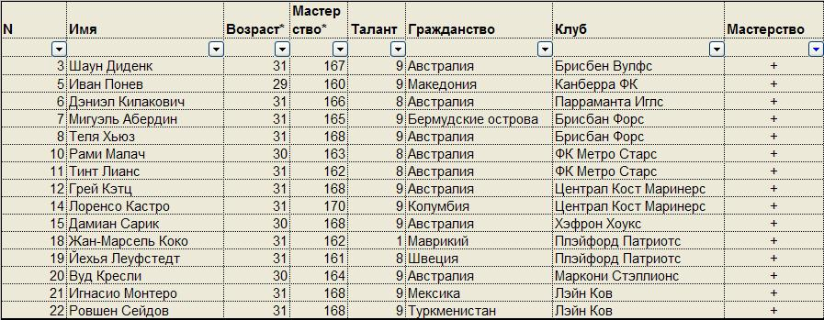

Спорный момент, должен ли лучший игрок выступать за клуб, который был Чемпионом страны или может им стать? Судя по нашей таблице, то подавляющее большинство форвардов становились в тот или иной период Чемпионами страны. Но как же оценить, вдруг кто-то из темных лошадок сможет завоевать золотую медаль Чемпионата в 27 сезоне? Для этого обратимся к материалу наших экспертов "Представление начинается" (авторы Ives и yurik1977, первый материал первого выпуска 27-го сезона), где они оценили шансы команд. Возьмем из этого списка первую половину из 8 команд (чем черт не шутит) и команды, кто ранее уже становился Чемпионом.

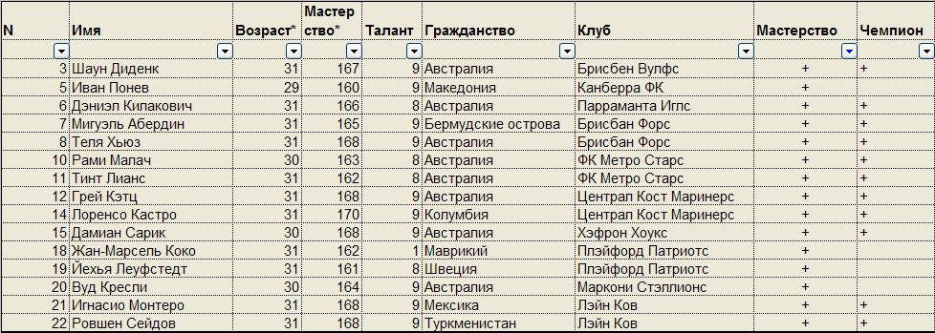

Итак, нам удалось сократить наш список до 11 форвардов. Из всего списка лучших форвардов с 10-26 сезоны нам попадались футболисты только из 3-х зон: Само собой разумеется, Конфедерация, Европа и Африка. Что касается Арубы (Америка), то это скорее исключение. Плюс, если верить Википедии, то Аруба - это субъект федерации в составе Королевства Нидерландов. А значит Европа. Поэтому далее мы исключим всех латиносов и американцев. И не стоит обвинять меня в расизме. Я вполне толерантен. Это все статистика. И еще одна поправочка, Мигуэль Абердин с Бермуд мы оставим в нашем списке, т.к. Берму́дские Острова́ являются территорией Великобритании. Вот вам и немного географии для общего развития.

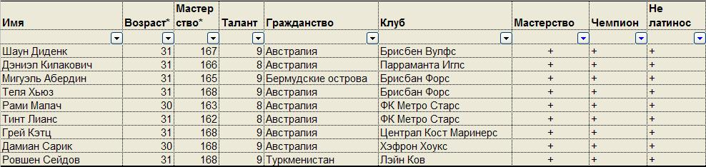

Итого уже 9 забивных форвардов. А вот дальше опасно. Будем следовать более детальной статистике. Например, в нашей истории ни разу не было клубов, чьи форварды подряд два сезона становились лучшими. Это значит, что игрок Дамиан Сарик, клуба "Хэфрон Хоукс" вычеркивается из нашего списка. Ведь в 26-м сезоне другой игрок клуба, Карл Файф, стал уже лучшим. Более того, я заметил, что ни разу лучшим не становился игрок австралиец с 9-ым талантом. Поэтому все австралийцы девяточки выпадают из нашего списка претендентов. Удивительно да? Но такова статистика. Это не я. Итого список сократился до 5.

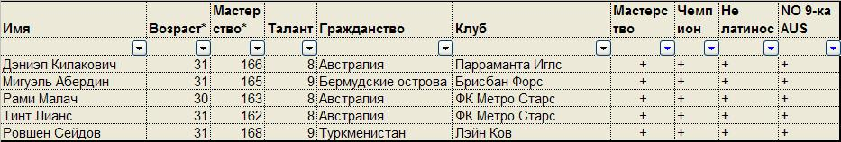

Помните 2-х игроков клуба "Уоллонгонг Ф.К". Так вот, второй игрок клуба Андре Фундол смог стать лучшим спустя 4 сезона после того как лучшим стал Крэг Мортон того же клуба. Конечно, это уникальный случай и вероятность повтора крайне мала. Все-таки не прошло еще достаточно сезонов, чтобы метрополитеновец смог снова завоевать титул лучшего. А во вторых успех "Уоллонгонг Ф.К" с 2-мя представителями в топ листе является скорее уникальным случаем, чем закономерным. Поэтому игроки "ФК Метро Старс" выбывают из списка претендентов на звание лучшего бомбардира 27-го сезона.

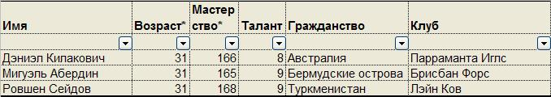

Вот мы и добрались до них. Докопались до истины. Досверлили и подбили все циферки. Три наших героя: Дэниэл Калакович, единственный представитель Австралии; Мигуэль Абердин c Бермуд и Ровшен Сейдов из Туркменистана. Но только один из них станет лучшим бомбардиром страны в 27-м сезоне. Будем с нетерпением ждать итогов и проверим, насколько коварна статистика и верность логических цепочек автора данного материала.

proffman

